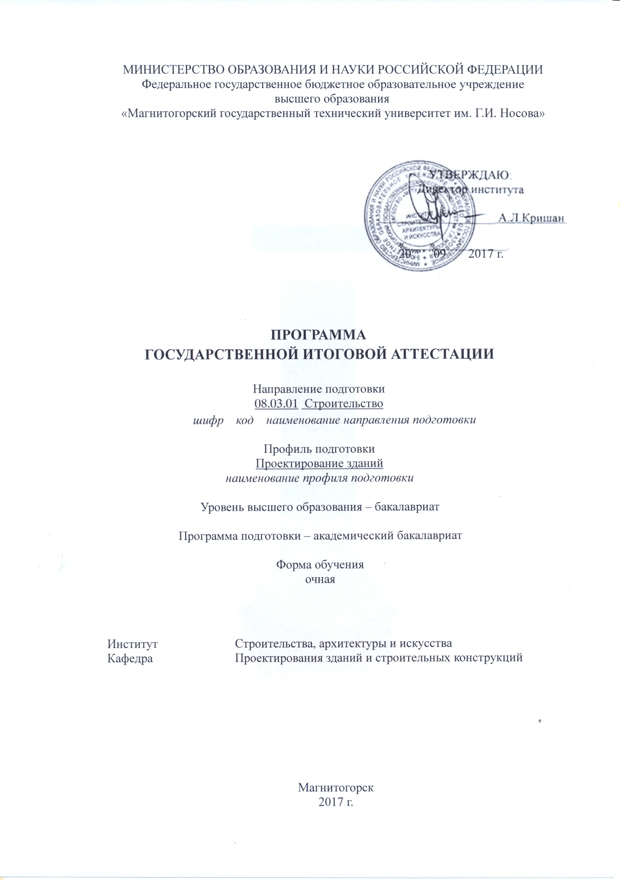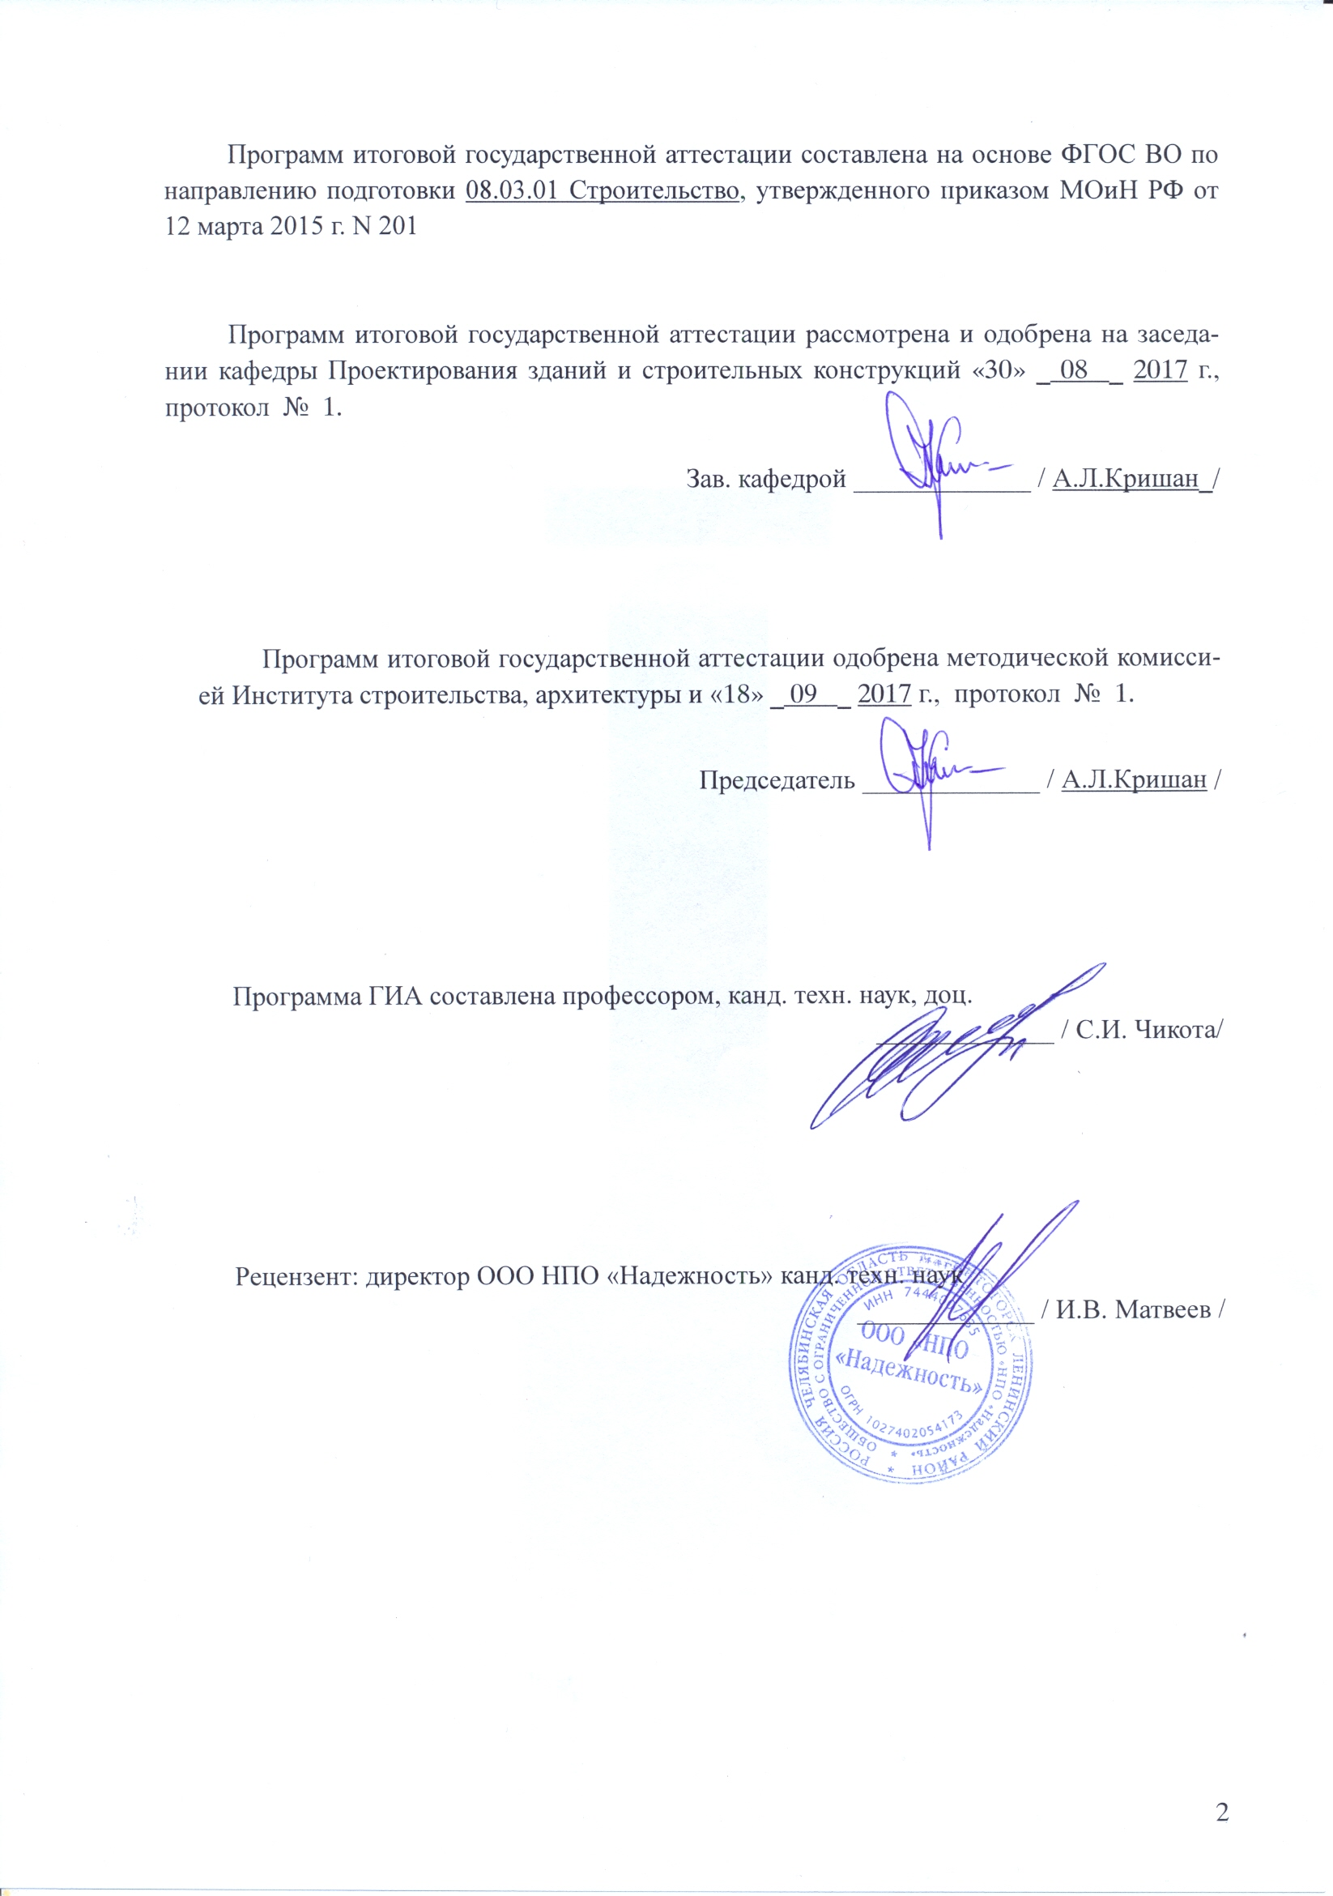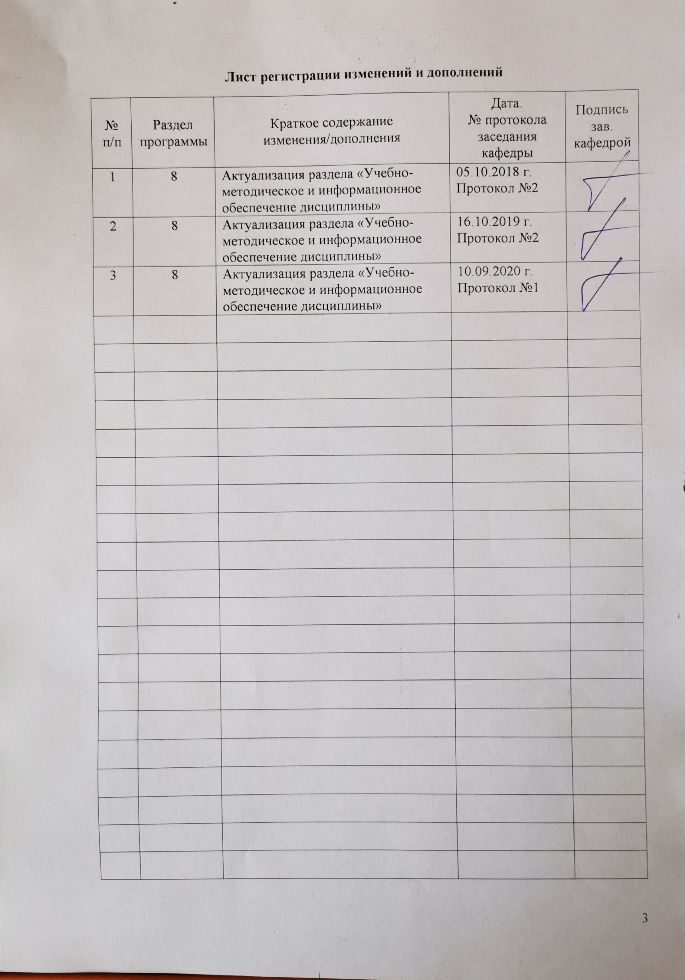

1. Общие положения
Государственная итоговая аттестация проводится государственными экзаменационными комиссиями в целях определения соответствия результатов освоения обучающимися образовательных программ соответствующим требованиям федерального государственного образовательного стандарта.
Бакалавр по направлению подготовки 08.03.01 Строительство должен быть подготовлен к решению профессиональных задач в соответствии с профилем образовательной программы Проектирование зданий и видам профессиональной деятельности:
– изыскательская и проектно-конструкторская;
– производственно-технологическая и производственно-управленческая;
– экспериментально-исследовательская.
В соответствии с видами и задачами профессиональной деятельности выпускник на государственной итоговой аттестации должен показать соответствующий уровень освоения следующих компетенций:
– способность использовать основы философских знаний для формирования мировоззренческой позиции (ОК-1)
– способность анализировать основные этапы и закономерности исторического развития общества для формирования гражданской позиции (ОК-2);
– способность использовать основы экономических знаний в различных сферах жизнедеятельности (ОК-3);
– способность использовать основы правовых знаний в различных сферах жизнедеятельности (ОК-4);
– способность к коммуникации в устной и письменной формах на русском и иностранном языках для решения задач межличностного и межкультурного взаимодействия (ОК-5);
– способность работать в коллективе, толерантно воспринимать социальные, этнические, конфессиональные и культурные различия (ОК-6);
– способность к самоорганизации и самообразованию (ОК-7);
– способность использовать методы и средства физической культуры для обеспечения полноценной социальной и профессиональной деятельности (ОК-8);
– способность использовать приемы первой помощи, методы защиты в условиях чрезвычайных ситуаций (ОК-9);
– способность использовать основные законы естественнонаучных дисциплин в профессиональной деятельности, применять методы математического анализа и математического (компьютерного) моделирования, теоретического и экспериментального исследования (ОПК-1);
– способность выявить естественнонаучную сущность проблем, возникающих в ходе профессиональной деятельности, привлечь их для решения соответствующий физико-математический аппарат (ОПК-2);
– владение основными законами геометрического формирования, построения и взаимного пересечения моделей плоскости и пространства, необходимыми для выполнения и чтения чертежей зданий, сооружений, конструкций, составления конструкторской документации и деталей (ОПК-3);
– владение эффективными правилами, методами и средствами сбора, обмена, хранения и обработки информации, навыками работы с компьютером как средством управления информацией (ОПК-4);
– владение основными методами защиты производственного персонала и населения от возможных последствий аварий, катастроф, стихийных бедствий (ОПК-5);
– способность осуществлять поиск, хранение, обработку и анализ информации из различных источников и баз данных, представлять ее в требуемом формате с использованием информационных, компьютерных и сетевых технологий (ОПК-6);
– готовность к работе в коллективе, способностью осуществлять руководство коллективом, подготавливать документацию для создания системы менеджмента качества производственного подразделения (ОПК-7);
– умение использовать нормативные правовые документы в профессиональной деятельности (ОПК-8);
– владение одним из иностранных языков на уровне профессионального общения и письменного перевода (ОПК-9);
– знание нормативной базы в области инженерных изысканий, принципов проектирования зданий, сооружений, инженерных систем и оборудования, планировки и застройки населенных мест (ПК-1);
– знание требований охраны труда, безопасности жизнедеятельности и защиты окружающей среды при выполнении строительно-монтажных, ремонтных работ и работ по реконструкции строительных объектов (ПК-2);
– способность проводить предварительное технико-экономическое обоснование проектных решений, разрабатывать проектную и рабочую техническую документацию, оформлять законченные проектно-конструкторские работы, контролировать соответствие разрабатываемых проектов и технической документации заданию, стандартам, техническим условиям и другим нормативным документам (ПК-3);
– способность участвовать в проектировании и изыскании объектов профессиональной деятельности (ПК-4);
– знание требований охраны труда, безопасности жизнедеятельности и защиты окружающей среды при выполнении строительно-монтажных, ремонтных работ и работ по реконструкции строительных объектов (ПК-5);
– способность осуществлять и организовывать техническую эксплуатацию зданий, сооружений объектов жилищно-коммунального хозяйства, обеспечивать надежность, безопасность и эффективность их работы (ПК-6);
– способность проводить анализ технической и экономической эффективности работы производственного подразделения и разрабатывать меры по ее повышению (ПК-7);
– владение технологией, методами доводки и освоения технологических процессов строительного производства, эксплуатации, обслуживания зданий, сооружений, инженерных систем, производства строительных материалов, изделий и конструкций, машин и оборудования (ПК-8);
– способность вести подготовку документации по менеджменту качества и типовым методам контроля качества технологических процессов на производственных участках, организацию рабочих мест, способность осуществлять техническое оснащение, размещение и обслуживание технологического оборудования, осуществлять контроль соблюдения технологической дисциплины, требований охраны труда и экологической безопасности (ПК-9);
– знание организационно-правовых основ управленческой и предпринимательской деятельности в сфере строительства и жилищно-коммунального хозяйства, основ планирования работы персонала и фондов оплаты труда (ПК-10);
– владение методами осуществления инновационных идей, организации производства и эффективного руководства работой людей, подготовки документации для создания системы менеджмента качества производственного подразделения (ПК-11);
– способность разрабатывать оперативные планы работы первичных производственных подразделений, вести анализ затрат и результатов производственной деятельности, составление технической документации, а также установленной отчетности по утвержденным формам (ПК-12);
– знание научно-технической информации, отечественного и зарубежного опыта по профилю деятельности (ПК-13);
– владение методами и средствами физического и математического (компьютерного) моделирования в том числе с использованием универсальных и специализированных программно-вычислительных комплексов, систем автоматизированных проектирования, стандартных пакетов автоматизации исследований, владение методами испытаний строительных конструкций и изделий, методами постановки и проведения экспериментов по заданным методикам (ПК-14);
– способность составлять отчеты по выполненным работам, участвовать во внедрении результатов исследований и практических разработок (ПК-15).
На основании решения Ученого совета университета от 29.03.2017 (протокол № 3) государственные аттестационные испытания по направлению подготовки 08.03.01 Строительство профиль Проектирование зданий проводятся в форме:
– государственного экзамена;
– защиты выпускной квалификационной работы.
К государственной итоговой аттестации допускается обучающийся, не имеющий академической задолженности и в полном объеме выполнивший учебный план или индивидуальный учебный план по данной образовательной программе.

2. Программа и порядок проведения государственного экзамена
Согласно рабочему учебному плану государственный экзамен проводится в период с 30.05.2021 по 14.06.2021. Для проведения государственного экзамена составляется расписание экзамена и предэкзаменационной консультации (консультирование обучающихся по вопросам, включенным в программу государственного экзамена).
Государственный экзамен проводится на открытых заседаниях государственной экзаменационной комиссии в специально подготовленных аудиториях, выведенных на время экзамена из расписания. Присутствие на государственном экзамене посторонних лиц допускается только с разрешения председателя ГЭК.
Обучающимся и лицам, привлекаемым к государственной итоговой аттестации, во время ее проведения запрещается иметь при себе и использовать средства связи.
Государственный экзамен включает 1 профессиональное задание и 2 теоретических вопроса или практических задачи. Продолжительность экзамена составляет 4 часа.
Государственный экзамен проводится по нескольким дисциплинам образовательной программы, результаты, освоения которых имеют определяющее значение для профессиональной деятельности выпускников.
Во время государственного экзамена студент может пользоваться нормативно-технической литературой (СП и СНиП).
Результаты государственного экзамена определяются оценками: «отлично», «хорошо», «удовлетворительно», «неудовлетворительно» и объявляются в день приема экзамена.
Критерии оценки государственного экзамена:
– на оценку «отлично» – обучающийся должен показать высокий уровень сформированности компетенций, т.е. показать не только знания и умения на уровне воспроизведения и объяснения информации, но и профессиональные, интеллектуальные навыки решения проблем и задач, нахождения уникальных ответов к проблемам, оценки и вынесения критических суждений, основанных на прочных знаниях;
– на оценку «хорошо» – обучающийся должен показать средний уровень сформированности компетенций, т.е. показать не только знания и умения на уровне воспроизведения и объяснения информации, но и профессиональные, интеллектуальные навыки решения проблем и задач, нахождения уникальных ответов к проблемам;
– на оценку «удовлетворительно» – обучающийся должен показать пороговый уровень сформированности компетенций, т.е. показать знания на уровне воспроизведения и объяснения информации, профессиональные навыки решения простых задач.
– на оценку «неудовлетворительно» – обучающийся не может показать знания на уровне воспроизведения и объяснения информации, не может показать интеллектуальные навыки решения простых задач.
Результаты государственного экзамена объявляются на следующий рабочий день после проведения экзамена.
Обучающийся, успешно сдавший государственный экзамен, допускается к выполнению и защите выпускной квалификационной работе.

2.1 Содержание государственного экзамена

2.1.1 Перечень теоретических вопросов, выносимых на государственный экзамен
- Принцип расчета изоляции воздушного шума внутренним акустически однородным стеновым ограждением.
- Принцип расчета изоляции воздушного шума внутренним стеновым ограждением с облицовкой на относе листовыми материалами с одной стороны.
- Принцип расчета изоляции воздушного шума междуэтажным перекрытием с полами на упругом основании.
- Принцип расчета изоляции ударного шума междуэтажным перекрытием с полами из рулонных материалов.
- Принцип расчета изоляции ударного шума междуэтажным перекрытием с полами на упругом основании.
- Принцип расчёта и оценки бокового естественного освещения.
- Принцип расчёта и оценки верхнего естественного освещения.
- Принцип расчёта и оценки комбинированного естественного освещения.
- Акустические качества зальных помещений и их оценка посредством лучевого эскиза.
- Методика расчёта времени реверберации.
- Оценка температурно-влажностного состояния наружных ограждающих конструкций.
- Приёмы улучшения акустических качеств зальных помещений.
- Проиллюстрировать и кратко объяснить три стадии напряженно-деформированного состояния изгибаемых железобетонных элементов без предварительного напряжения при постепенном увеличении нагрузки.
- Колонны каркаса здания: принцип работы, наиболее целесообразная форма поперечного сечения, необходимые проверки для выбранного сечения.
- Классификация стальной арматуры по четырём конструктивно-технологическим признакам и факторы, влияющие на выбор её типа. Чем отличается работа мягкой и твёрдой арматуры (пояснить построением диаграммы σ - ε).
- Назначение защитного слоя бетона и факторы, влияющие на назначение его толщины.
- Представить схему силовых нагрузок на проектируемое здание с учетом геометрии его объема.
- Обеспечение пространственной жесткости и геометрической неизменяемости проектируемого здания.
- Класс и марка бетона : принципиальное отличие этих понятий.
- Образование наклонных трещин на приопорных участках изгибаемых железобетонных элементов. Схемы разрушения по наклонным сечениям.
- Схема армирования железобетонной колонны и назначение арматурных элементов. Учёт гибкости в расчете колонны.
- Коррозия бетона: сущность, причины, способы защиты.
- Виды сопряжения сборного ригеля с колонной по статической схеме работы: преимущества и недостатки.
- Виды нагрузок на каркас здания и их вычисление.
- Балки покрытия: принцип работы, сбор нагрузок, проверки по I и II группам предельных состояний.
- Колонны крайнего ряда каркаса здания: воспринимаемые нагрузки, расчёт нагрузок, напряженное состояние.
- Сущность и принцип расчётов железобетонных конструкций по I и II группам предельного состояния.
- Сопряжение ригеля с колонной по принципу скрытой консоли: тип каркаса по принципу обеспечения пространственной жесткости, принципиальная схема узла сопряжения.
- Понятие пластического шарнира, схема образования пластических шарниров в железобетонной плите, опёртой по контуру.
- Балки перекрытия: принцип работы, сбор нагрузок, виды расчётных проверок.

2.1.2 Перечень практических задач, выносимых на государственный экзамен
- Выполнить теплотехнический расчет наружной стены.
- Предложить конструкцию наружного ограждения мансарды и выполнить теплотехнический расчёт.
- Задать послойную конструкцию и выполнить теплотехнический расчёт покрытия мансарды.
- Назначить толщины слоёв и произвести теплотехнический расчёт наружной стеновой панели.
- Разработать конструкцию совмещенного покрытия и определить толщину утеплителя теплотехническим расчётом.
- Разработать конструкцию эксплуатируемого покрытия и определить толщину утеплителя теплотехническим расчётом.

2.1.3 Перечень практических заданий, выносимых на государственный экзамен
- Разработать архитектурно-конструктивную концепцию рядовой блок-секции 9 этажного жилого дома (3-2-2-3).
- Разработать архитектурно-конструктивную концепцию рядовой блок-секции 5 этажного жилого дома с мансардой (3-1-1-3)
- Разработать архитектурно-конструктивную концепцию здания столовой на 50 мест.
- Разработать архитектурно-конструктивную концепцию здания санатория.
- Разработать архитектурно-конструктивную концепцию здания цирка на 1000 зрителей.
- Разработать архитектурно-конструктивную концепцию здания ледовой арены на 4000 зрителей.
- Разработать архитектурно-конструктивную концепцию здания кинотеатра на 500 зрителей.
- Разработать архитектурно-конструктивную концепцию здания картинной галереи.
- Разработать архитектурно-конструктивную концепцию здания автовокзала на 150 пассажиров.
- Разработать архитектурно-конструктивную концепцию здания железнодорожного вокзала на 300 пассажиров.
- Разработать архитектурно-конструктивную концепцию здания универсального магазина с площадью торгового зала 250 кв. м.
- Разработать архитектурно-конструктивную концепцию здания дворца для игровых видов спорта (баскетбол, волейбол, футзал).
- Разработать архитектурно-конструктивную концепцию здания универсального промышленного здания для машиностроительной промышленности площадью 3240 кв. м.
- Разработать архитектурно-конструктивную концепцию индивидуального жилого дома эконом класса общей площадъю до 250 м².
- Разработать архитектурно-конструктивную концепцию индивидуального жилого дома эконом класса общей площадъю до 250 м² с мансардным этажом.
- Разработать архитектурно-конструктивную концепцию здания катка с искусственным льдом и эксплуатируемым покрытием.
- Разработать архитектурно-конструктивную концепцию универсального выставочного павильона с общей выставочной площадью до 2000 м².
- Разработать архитектурно-конструктивную концепцию односекционного 12-этажного жилого дома (3-3-3-3).
- Разработать архитектурно-конструктивную концепцию здания архитектурно-строительного факультета университета.
- Разработать архитектурно-конструктивную концепцию здания музея изобразительного искусства.
- Разработать архитектурно-конструктивную концепцию здания ресторана на 100 мест.

2.1.4 Учебно-методическое обеспечение
Список литературы, необходимой для подготовки к государственному экзамену:
- Чикота С. И. Физика среды и ограждающих конструкций [Электронный ресурс] : учебное пособие / С. И. Чикота ; МГТУ . - Магнитогорск, 2014. - 116 с. : ил., граф., схемы, табл. - Режим доступа: https://magtu.informsystema.ru/uploader/fileUpload?name=2337.pdf&show=dcatalogues/1/1129976/2337.pdf&view=true. - Макрообъект. - ISBN 978-5-9967-0549-8.
- Чикота, С. И. Теплофизические расчеты ограждающих конструкций зданий при проектировании зданий : учебное пособие [для вузов] / С. И. Чикота ; МГТУ. - 2-е изд. - Магнитогорск : МГТУ, 2019. - 1 электрон. опт. диск (CD-ROM). - Загл. с титул. экрана. - URL : https://magtu.informsystema.ru/uploader/fileUpload?name=3866.pdf&show=dcatalogues/1/1529999/3866.pdf&view=true (дата обращения: 23.10.2020). - Макрообъект. - ISBN 978-5-9967-1566-4. - Текст : электронный. - Сведения доступны также на CD-ROM.
- Чикота С. И. Архитектура [Электронный ресурс] : учебник / С. И. Чикота ; МГТУ. - [2-е изд., подгот. по печ. изд. 2008 г.]. - Магнитогорск, 2017. - 1 электрон. опт. диск (CD-ROM). - Режим доступа: https://magtu.informsystema.ru/uploader/fileUpload?name=2837.pdf&show=dcatalogues/1/1133207/2837.pdf&view=true. - Макрообъект.
- Чикота, С. И. Архитектура зданий [Электронный ресурс] : учебное пособие / С. И. Чикота ; МГТУ. - Магнитогорск : МГТУ, 2017. - 1 электрон. опт. диск (CD-ROM). - Режим доступа: https://magtu.informsystema.ru/uploader/fileUpload?name=3400.pdf&show=dcatalogues/1/1139511/3400.pdf&view=true. - Макрообъект. - ISBN 978-5-9967-1029-4.
- Маклакова, Т.Г. Архатектурно-конструктивное проектирование зданий [Электронный ресурс] / Т.Г. Маклакова, В.Г. Шарапенко, О.Л. Банцерова, М.А. Рылько - М. : Издательство АСВ, 2017. Режим доступа:- http://www.studentlibrary.ru/book/ISBN9785432300744.html.
- Кузнецов, В.С. Железобетонные и каменные конструкции [Электронный ресурс] / В.С. Кузнецов. - М. : Издательство АСВ, 2016. - http://www.studentlibrary.ru/book/ISBN9785432300836.html.
- Москалев, Н.С. Металлические конструкции, включая сварку [Электронный ресурс]: Учебник / Москалев Н.С., Пронозин Я.А., Парлашкевич В.С., Корсун Н.Д. - М. : Издательство АСВ, 2018. - http://www.studentlibrary.ru/book/ISBN9785432300317.html.

3. Порядок подготовки и защиты выпускной квалификационной работы
Выполнение и защита выпускной квалификационной работы является одной из форм государственной итоговой аттестации.
Выпускная квалификационная работа представляет собой законченные самостоятельные проектные архитектурно-строительные решения конкретного здания или комплекса.
При выполнении выпускной квалификационной работы, обучающиеся должны показать свои знания, умения и навыки самостоятельно решать на современном уровне задачи своей профессиональной деятельности, профессионально излагать специальную информацию, научно аргументировать и защищать свою точку зрения.
Обучающий, выполняющий выпускную квалификационную работу должен показать свою способность и умение:
– определять и формулировать проблему исследования с учетом ее актуальности;
– ставить цели исследования и определять задачи, необходимые для их достижения;
– анализировать и обобщать теоретический и эмпирический материал по теме исследования, выявлять противоречия, делать выводы;
– применять теоретические знания при решении практических задач;
– делать заключение по теме исследования, обозначать перспективы дальнейшего изучения исследуемого вопроса;
– оформлять работу в соответствии с установленными требованиями;
- проводить инженерные изыскания и обследования, составлять инженерно-экономические обоснования при проектировании объектов строительства;
- осуществлять сбор, обработку, анализ и систематизации научно-технической информации;
- разрабатывать проектную рабочую техническую документацию с использованием современных информационных технологий;
- участвовать во внедрении разработанных решений и проектов, в осуществлении авторского надзора при изготовлении, возведении, монтаже, испытаниях и сдаче в эксплуатацию запроектированных изделий, объектов и сооружений;
- организовывать работу коллектива исполнителей, принимать управленческие решения;
- подготавливать исходные данные для составления планов, программ, проектов, смет, и т.п.;
- ремонтировать и реконструировать здания и сооружения;
- выполнять экспериментальные и теоретические научные исследования в области строительства;
- разрабатывать рекомендации на основе научных исследований, изучения специальной литературы и другой научно-технической документации, достижений отечественной и зарубежной науки и техники.
- оформлять отчеты по законченным работам и научным исследованиям;
- иметь навыки организаторской работы с людьми, уметь принимать профессионально обоснованные решения с учетом социальных, экологических и технических последствий, знает основы трудового законодательства, правила и нормы охраны труда.
- подготавливать информационные обзоры, рецензии, заключения и отзывы на техническую документацию;
- участвовать в составлении патентных и лицензионных паспортов заявок на изобретения и промышленные образцы;
- разрабатывать и участвовать в реализации мероприятий по повышению эффективности производства, снижению материало- и энергоемкости, повышению производительности труда.

3.1 Подготовительный этап выполнения выпускной квалификационной работы

3.1.1 Выбор темы выпускной квалификационной работы
Обучающийся самостоятельно выбирает тему из рекомендуемого перечня тем ВКР, представленного в приложении 1. Обучающийся (несколько обучающихся, выполняющих ВКР совместно), по письменному заявлению, имеет право предложить свою тему для выпускной квалификационной работы, в случае ее обоснованности и целесообразности ее разработки для практического применения. Утверждение тем ВКР и назначение руководителя утверждается приказом по университету.

3.1.2 Функции руководителя выпускной квалификационной работы
Для подготовки выпускной квалификационной работы обучающемуся назначается руководитель и, при необходимости, консультанты.
Руководитель ВКР помогает обучающемуся сформировать представление о проектируемом объекте, выявить его актуальность, современные тенденции проектирования, разработать план проектирования; в процессе работы проводит систематические консультации.
Подготовка ВКР обучающимся и отчет перед руководителем реализуется согласно календарному графику работы. Календарный график работы обучающегося составляется на весь период выполнения ВКР с указанием очередности выполнения отдельных этапов и сроков отчетности по выполнению работы перед руководителем.

3.2 Требования к выпускной квалификационной работе
При подготовке выпускной квалификационной работы обучающийся руководствуется методическими указаниями:
Гиясов А. Архитектурно-конструктивное проектирование гражданских зданий [Электронный ресурс] : Учебное пособие / А. Гиясов, Б.И. Гиясов.- М. : Издательство АСВ, 2015. - http://www.studentlibrary.ru/book/ISBN9785930939958.html
и локальным нормативным актом университета СМК-О-СМГТУ-36-16 Выпускная квалификационная работа: структура, содержание, общие правила выполнения и оформления.

3.3 Порядок защиты выпускной квалификационной работы
Законченная выпускная квалификационная работа должна пройти процедуру нормоконтроля, включая проверку на объем заимствований, а затем представлена руководителю для оформления письменного отзыва.
Выпускная квалификационная работа, подписанная заведующим кафедрой, имеющая отзыв руководителя работы, допускается к защите и передается в государственную экзаменационную комиссию не позднее, чем за 2 календарных дня до даты защиты, также работа размещается в электронно-библиотечной системе университета.
Объявление о защите выпускных работ вывешивается на кафедре за несколько дней до защиты.
Защита выпускной квалификационной работы проводится на заседании государственной экзаменационной комиссии и является публичной. Защита одной выпускной работы не должна превышать 30 минут.
Для сообщения обучающемуся предоставляется не более 10 минут. Сообщение по содержанию ВКР сопровождается необходимыми графическими материалами или презентацией с раздаточным материалом для членов ГЭК. В ГЭК могут быть представлены также другие материалы, характеризующие научную и практическую ценность выполненной ВКР – печатные статьи с участием выпускника по теме ВКР, документы, указывающие на практическое применение ВКР, макеты, образцы материалов, изделий и т.п.
В своем выступлении обучающийся должен отразить:
– содержание проблемы и актуальность проекта;
– цель и задачи проектирования;
– объект проектирования;
– основные принятые проектные решения;
– обоснование проектных решений расчетами;
– выводы и заключение.
В выступлении должны быть четко обозначены результаты, полученные в ходе проектирования, отмечена практическая ценность полученных результатов.
По окончании выступления выпускнику задаются вопросы по теме его работы. Вопросы могут задавать все присутствующие. Все вопросы протоколируются.
Далее слово предоставляется руководителю, который дает характеристику работы. При отсутствии руководителя его отзыв зачитывается одним из членов ГЭК.
Затем председатель ГЭК просит присутствующих выступить по существу выпускной квалификационной работы. Выступления членов комиссии и присутствующих на защите (до 2-3 мин. на одного выступающего) в порядке свободной дискуссии и обмена мнениями не являются обязательным элементом процедуры.
В завершении дискуссии по теме ВКР обучающийся выступает с заключительным словом. Этика защиты предписывает при этом выразить благодарность руководителю и рецензенту за проделанную работу, а также членам ГЭК и всем присутствующим за внимание.

3.4 Критерии оценки выпускной квалификационной работы
Результаты защиты ВКР определяются оценками: «отлично», «хорошо», «удовлетворительно», «неудовлетворительно» и объявляются в день защиты.
Решение об оценке принимается на закрытом заседании ГЭК по окончании процедуры защиты всех работ, намеченных на данное заседание. Для оценки ВКР государственная экзаменационная комиссия руководствуется следующими критериями:
– актуальность темы;
– научно-практическое значением темы;
– качество выполнения работы, включая демонстрационные и презентационные материалы;
– содержательность доклада и ответов на вопросы;
– умение представлять работу на защите, уровень речевой культуры.
Оценка «отлично» выставляется за глубокое раскрытие темы, полное выполнение поставленных задач, логично изложенное содержание, качественное оформление работы, соответствующее требованиям локальных актов, высокую содержательность доклада и демонстрационного материала, за развернутые и полные ответы на вопросы членов ГЭК.
Оценка «хорошо» – выставляется за раскрытие темы, хорошо проработанное содержание без значительных противоречий, в оформлении работы имеются незначительные отклонения от требований, высокую содержательность доклада и демонстрационного материала, за небольшие неточности при ответах на вопросы членов ГЭК.
Оценка «удовлетворительно» выставляется за неполное раскрытие темы, выводов и предложений, носящих общий характер, в оформлении работы имеются незначительные отклонения от требовании, отсутствие наглядного представления работы и затруднения при ответах на вопросы членов ГЭК.
Оценка «неудовлетворительно» выставляется за необоснованные выводы, за значительные отклонения от требований в оформлении и представлении работы, отсутствие наглядного представления работы, когда обучающийся не может ответить на вопросы членов ГЭК.
Оценки «отлично», «хорошо», «удовлетворительно» означают успешное прохождение государственного аттестационного испытания, что является основанием для выдачи обучающемуся документа о высшем образовании и о квалификации образца, установленного Министерством образования и науки Российской Федерации.
Приложение 1

Примерный перечень тем выпускных квалификационных работ

- Проект многоуровневой стоянки.
- Проект многозального киноконцертного комплекса.
- Проект здания автоцентра.
- Проект универсального выставочного центра.
- Проект универсального зрелищного здания.
- Проект здания автовокзала.
- Проект здания аэровокзала.
- Проект здания железнодорожного вокзала.
- Проект здания гостиницы.
- Проект здания общежития.
- Проект здания дошкольного образовательного учреждения.
- Проект туристического комплекса.
- Проект здания центра физкультурно-спортивного досуга.
- Проект здания музея.
- Проект стадиона.
- Проект здания плавательного бассейна.
- Проект здания крытой ледовой арены.
- Комплексная реконструкция группы жилых домов.
- Реконструкция общественного здания.
- Реконструкция промышленного здания.
- Реставрация исторического здания.

